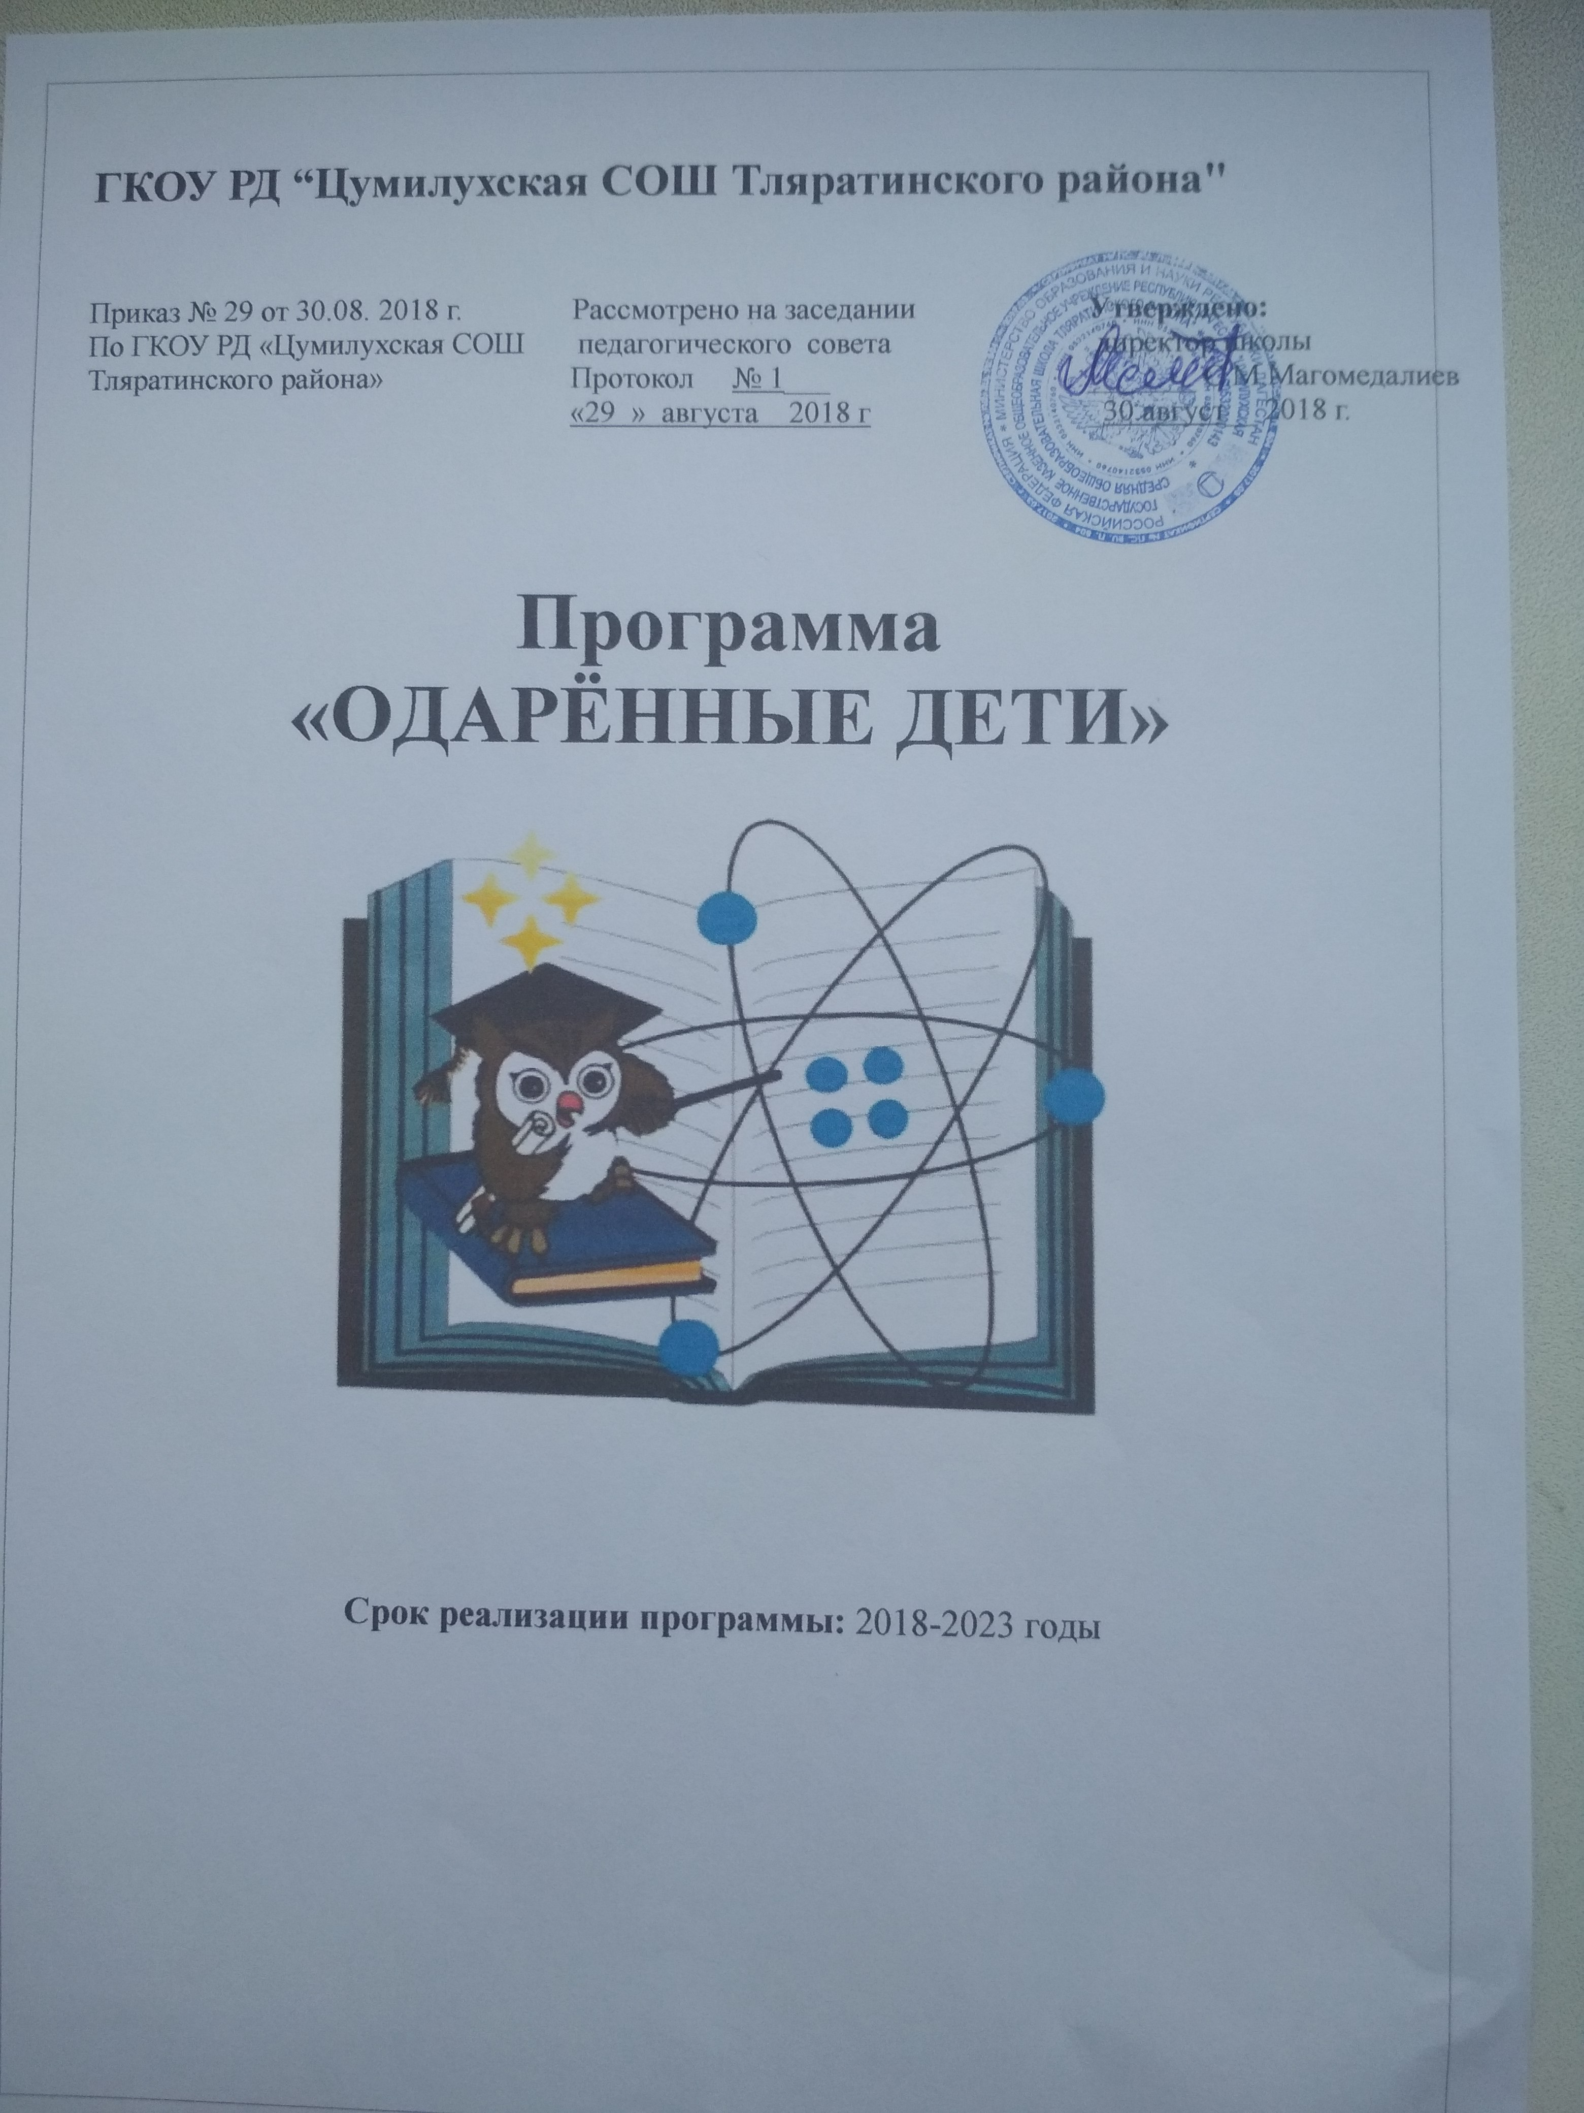

Содержание программы

1. Информационная карта программы.
2. Актуальность создания программы.
3. Концептуальные основы программы.
4. Ожидаемые результаты реализации программы
5. Анализ существующей ситуации.
6. План мероприятий по реализации программы.

- Информационная карта программы

Полное название программы: Программа «Одарённые дети».
Цель программы: Создание системы деятельности по развитию интеллектуальных и творческих способностей учащихся, развитию одарённости.
Задачи программы:
- реализация принципа личностно – ориентированного подхода в обучении и воспитании учащихся с повышенным уровнем обучаемости, активизации их интеллектуальных качеств в целях гармонического развития человека как субъекта творческой деятельности;
- создание оптимальных условий для выявления, поддержки и развития одарённых детей;
- изучение факторов целенаправленного психолого-педагогического содействия процессам развития личности, эффективной реализации способностей к неограниченному развитию индивидуальности каждого субъекта педагогического процесса;
- совершенствование системы подготовки учителей, обучение через методическую учёбу, педсоветы, самообразование;
- создание банка данных «Одарённые дети»;
- установление сотрудничества в работе с одарёнными детьми с заинтересованными структурами.
- внедрение в учебно-воспитательный процесс всех видов и форм творческой самореализации.
Направление деятельности: образовательная.
Основной разработчик: администрация ГКОУ «Цумилюхская СОШ Тляратинского района» Республики Дагестан
Характер реализации программы: постоянно.
Срок реализации программы: 2018-2023 годы.

- Актуальность создания программы
Проблема работы с одарёнными детьми чрезвычайно актуальна для современного общества. К школе предъявляются сегодня высокие требования. В современной системе образования остро встаёт вопрос поиска путей повышения социально-экономического потенциала общества. Это возможно только в случае роста интеллектуального уровня тех, которые в дальнейшем станут носителями ведущих идей общественного процесса.
Деятельность педагогического коллектива по исследованию, диагностике, апробации методов и средств психолого-педагогического содействия реализации творчески-деятельного потенциала детей повышенного уровня обучаемости соответствует целям реформирования образования , идеалам его гуманизации, поскольку связана с внедрением в школьную практику программ дифференциации обучения и воспитания. Она обеспечивает условия для саморазвития учащихся, для повышения их мотиваций к познанию и самовоспитанию. При этом возникает особая форма организации обучающей деятельности, нацеленная на обоснование принципиально новой системы образования детей повышенного уровня обучаемости, на определение парадигмы развивающего вариативного образования для одарённых детей.
Актуальность создания программы «Одарённые дети» заключается в том, что в настоящее время в школе сложилась система работы с одарёнными детьми, требующая совершенствования.
На сегодняшний день сформирована определённая материальная, нормативная, кадровая база, необходимая для развития детской одарённости. Большая работа в школе проведена по улучшению материальной базы, а также совершенствованию информатизации системы образования. Учащиеся школы принимают активное участие в олимпиадах по общеобразовательным предметам, нтеллектуальных марафонах, спортивных состязаниях, где показывают хорошие результаты.
Улучшение работы учителей в работе с одарёнными детьми привело к возникновению проблем выявления, поддержки и развития одарённых детей. Их решение должна обеспечить настоящая Программа, связанная с координацией деятельности всех педагогов школы. Программа должна предусмотреть создание равных стартовых условий для выявления, развития, социальной поддержки одарённых детей, реализации их потенциальных возможностей, обеспечения всестороннего развития и образования.
Другая проблема – педагогические и психологические трудности, обусловленные разнообразием видов одарённости, включая возрастную и скрытую одаренность, множество противоречивых теоретических подходов и методов. Решение этой проблемы может быть связано с определением единых подходов к пониманию детской одарённости.

Концептуальные основы программы

Новые социальные условия и задачи требуют от системы образования формирования творческой личности, способной к продуктивной деятельности и самоизменению в быстро меняющемся, динамичном мире. Содержание и формы организации такого образования должны быть условием развития у учащихся способностей к творческой деятельности, нетрадиционному решению проблем, умения прогнозировать последствия своих действий, гибко менять стратегию и тактику поведения и деятельности с учётом возникающих изменений.
Решение этих проблем остро ставит задачу раннего выявления и психолого-педагогической поддержки детей с повышенными интеллектуальными возможностями.
Наиболее продуктивной является научная постановка и практическое решение задачи систематической работы с интеллектуально одарёнными детьми в рамках целостного образовательного процесса.
В научно-методической литературе отмечается, что ученики отличаются друг от друга прежде всего способностями к учению, т. е. одарённостью, а также обучаемостью.
Одарённость – это системное, развивающееся в течение жизни качество психики, которое определяет возможность достижения человеком более высоких (необычных, незаурядных) результатов в одном или нескольких видах деятельности по сравнению с другими людьми.
Одарённый ребенок – это ребёнок, который выделяется яркими, очевидными, иногда выдающимися достижениями (или имеет внутренние предпосылки для таких достижений) в том или ином виде деятельности. На сегодняшний день большинство психологов признаёт, что уровень, качественное своеобразие и характер развития одарённости – это всегда результат сложного взаимодействия наследственности (природных задатков) и социальной среды, опосредованного деятельностью ребёнка (игровой, учебной, трудовой). При этом особое значение имеют собственная активность ребёнка, а также психологические механизмы саморазвития личности, лежащие в основе формирования и реализации индивидуального дарования.
Обучаемость — это сложное образование, которое зависит от многих личностных качеств и способностей учащихся, и, в первую очередь, от интеллектуальных способностей (способность анализировать, сравнивать, обобщать, синтезировать, выделять существенное, видеть учебные проблемы и решать их), а также от уровня познавательного интереса и мотивации, целеустремлённости, гибкости мышления, самоорганизации, самоопределения, устойчивости в достижении цели и др.
Понимая одарённость учащихся не только как актуальную, но и как потенциальную, настоящая концепция предполагает обоснование основных идей, подходов и принципов работы с одарёнными школьниками различных возрастов. Содержание и технологическая гибкость программ работы с одарёнными учащимися позволяет учесть индивидуальные особенности таких детей, которые характеризуются:
-высокими познавательными потребностями, проявляющимися в широкой любознательности, стремлении к исследовательской деятельности;
-стремлением к высокой умственной нагрузке;
-интересом к обобщениям, универсализации, абстрактным идеям и теориям прошлого, настоящего и будущего;
-увлечённостью какими - либо сферами деятельности;
-упорством, настойчивостью и поиском разнообразных путей в достижении поставленных целей;
-умением делать обобщения, стремлением к абстрактно-логическим методам мышления;
-способностью к генерированию нестандартных идей и методов деятельности;
-независимым характером мышления и способов действий.
Концепция содержания и организации работы с одарёнными детьми в школах, исходя из их обобщённых характеристик, учитывает широкий спектр индивидуальных характеристик, возрастные особенности таких учащихся. Более того, нередко индивидуальные различия у одарённых школьников фактически перекрывают их возрастные особенности.
В основу разработки содержания и организация работы с одарёнными детьми закладываются следующие принципы:
1. «Насыщение» образовательного процесса творческой мыслительной активностью учащихся на основе использования личностно-развивающих технологий исследовательского характера.
2. Содержание деятельности не должно ограничиваться «жёсткими» рамками учебных программ и обеспечивать возможность включения новых тематических разделов.
3. Последовательная реализация междисциплинарного, межнаучного подхода, позволяющая формировать и углублять целостную картину мира, развивать творческие способности учащихся, удовлетворять их любознательность.
4. Интегративный подход к выбору тем и постановке проблем для изучения, установление внутренних взаимосвязей содержательного характера.
5. Насыщенность содержания учебно-творческой деятельностью одарённых детей.
6. Особое и постоянное внимание методологии научно-творческой деятельности, научному методу.
8. Постановка, изучение и решение открытых тем и проблем.
Настоящая программа предполагает следующие основные требования к организации образовательной среды:
1.Целенаправленное формирование положительной мотивации к творческой деятельности.
2. Совместная творческая деятельность учащегося и педагога как основа формирования творческого поведения.
3.Создание атмосферы доброжелательной критики, атмосферы сомнения по отношению к общепринятым и реально предлагаемым предположениям, допущениям, идеям.
4. Формирование адекватной самооценки одарённых учащихся, приобретение опыта побед и поражений, неизбежных в творчестве.
5.Содействие развитию умений находить, формулировать и переопределять проблемы, искать ошибки в своих размышлениях.
6.Поощрение терпимости к неопределённости на отдельных этапах решения проблем, умения обсудить ее со «значимыми другими», продолжить поиск новых методов и путей решения.
7.Создание творчески ориентирующей среды, включающее:
-разрешение учащимся делать ошибки (терпимость учителей и учеников к иному, альтернативному мнению);
-поощрение разумного поиска (стимулирование рискованных интеллектуальных идей и решений даже в том случае, если они не дали результатов);
-включение в программу деятельности таких заданий, с помощью которых ученики могли бы продемонстрировать и развить свой творческий потенциал;
-поощрение и вознаграждение творческих идей и результатов исследовательской, поисковой деятельности;
-стимулирование дальнейшего развития.
Важнейшим условием реализации данной программы является прогнозирование деятельности педагогического коллектива, учащихся школ и их родителей в разработке и оптимизации содержания, организации и формировании целостной гибкой и саморазвивающейся системы работы с одарёнными детьми.
Реализация этой части программы требует:
-научного обоснования;
-разработки (или адаптации имеющейся) технологии деятельности руководителей школ, психологов, педагогов);
-освоения методов диагностики (мониторинга) хода текущих и рубежных итогов работы, способов психологической, научно-методической коррекции;
-системы деятельности по подготовке родителей учащихся, их одноклассников к содействию новым формам образовательной деятельности одарённых детей.
Важнейшим элементом программы является подготовка педагогических кадров, деятельность которых, по существу, становится и по содержанию, и по форме научно-творческой. Для успешного выполнения этой весьма сложной работы педагоги школы должны быть готовы:
- к поиску и формулированию научных проблем;
- к применению в ходе решения проблем методологии научного исследования;
- к использованию интегративного и междисциплинарных подходов;
- к организации и участию в научных дискуссиях;
- к критической оценке полученных результатов;
- к совместной научно-творческой деятельности с учащимися.
Успех настоящей концепции возможен лишь при полной реализации всех её компонентов.

- Ожидаемые результаты реализации программы

Реализации программа призвана способствовать:
- воспитанию интеллектуальной, творческой, талантливой личности, способной к самореализации и профессиональному самоопределению в соответствии со способностями;
- совершенствованию системы работы с одарёнными детьми в рамках общеобразовательного пространства района на основе современных научных методик и технологий обучения, воспитания и развития личности;
- созданию условий для сохранения и приумножения интеллектуального и творческого потенциала учащихся;
- объединению усилий всех заинтересованных структур – учреждений образования, культуры, спорта – по работе с детьми повышенных способностей;
- расширению возможности основного и дополнительного образования по работе с одарёнными детьми и детьми повышенных способностей;
- повышению качества подготовки специалистов, работающих с одарёнными детьми;
- росту результативности выступлений учащихся на предметных олимпиадах, смотрах, конкурсах, интеллектуальных марафонах и др.;
- созданию механизма индивидуального психолого-педагогического сопровождения учащихся;
- оснащению и материально-технической поддержки школы по работе с одарёнными детьми;
- созданию условий для укрепления здоровья одарённых детей;
- повышению качества образования и воспитания школьников.

- Анализ существующей ситуации

Работа с одарёнными и способными учащимися, их поиск, выявление и развитие – одно из важнейших аспектов деятельности школы.
Содержание работы с одарёнными учащимися определяется в рамках каждой из учебных дисциплин. Содержание учебного материала должно настраивать учащихся на непрерывное обучение, процесс познания должен быть для одарённых детей самоценным. Методы и формы работы с одарёнными учащимися, прежде всего, органически сочетаться с методами и формами работы со всеми учащимися школы и в то же время отличаться определённым своеобразием. Используются, в частности, тематические и проблемные мини-курсы, «мозговые штурмы» во всех вариантах, ролевые тренинги, способствующие развитию исследовательских умений в процессе научно-практической работы или творческих зачётов и т. п.
Прежде всего, методы и формы работы разделены на урочные и внеурочные.
Основной формой организации учебного процесса в школе остаётся урок. Формы и приёмы в рамках отдельного урока отличаются значительным разнообразием и направленностью на дифференциацию и индивидуализацию работы. Широкое распространение получили групповые формы работы, различного рода творческие задания, различные формы вовлечения учащихся в самостоятельную познавательную деятельность, дискуссии, диалоги. Перечисленные формы работы и виды деятельности смогли найти применение в рамках семинарской формы работы, в различных практикумах на уроках географии, литературы, истории. Однако данные формы работы с детьми не являются повсеместными.
Каждый учебный предмет определяет специфику применяемых форм, методов и приёмов работы.
Наряду с урочной деятельностью, способствуют выявлению и развитию одарённых учащихся различные факультативы, спецкурсы, кружки, конкурсы, интеллектуальный викторины, конференции, участие в самых различных олимпиадах и интеллектуальных конкурсах вне школы и, разумеется, система внеурочной исследовательской работы учащихся.
Большую роль в развитии детской одарённости играет информатизация учебного процесса и учебных заведений. В настоящее время школа имеют возможность выхода в глобальную сеть Интернет. Кроме этого имеются электронное пособие по различным предметам.

План мероприятий
по реализации программы «Одарённые дети»

№ | Мероприятия | Сроки исполнения | Ответственные
Организационная и нормативно – правовая деятельность
1 | Разработка приказов, положений, реализующих программу «Одарённые дети» | Октябрь | Руководитель ОУ
2 | Совершенствование системы поощрений победителей олимпиад, конкурсов, фестивалей | Постоянно | Руководитель ОУ
3 | Приобретение литературы, компьютерных программ для организации работы с одарёнными детьми | Постоянно | Руководитель ОУ
Диагностико – аналитическая деятельность
5 | Диагностика способных детей с целью выявления одарённости | Постоянно | Заместитель директора по УВР, учителя
6 | Создание и пополнение базы данных на одарённых детей | Ежегодно | Заместитель директора по УВР,
 | Оценивание и отслеживание деятельности школы по реализации программы «Одарённые дети» | Ежегодно, июнь | Заместитель директора по УВР, учителя -предметники
 | Оценка потенциальных возможностей семей одарённых учащихся | постоянно | Заместитель директора по УВР,
Информационно-пропагандистская деятельность
 | Публикация в школьных стендах, на сайте и различных СМИ информации о достижениях школьников в спортивных состязаниях, интеллектуальных и творческих конкурсах | По факту | Зам директора по ВВР, учителя-предметники
 | Активизация разъяснительной работы по вовлечению способных учащихся в различные образовательные программы | Постоянно | Заместитель директора по УВР, учителя -предметники
Научно – методическая деятельность
 | Повышение квалификации педагогов | Постоянно | Директор ОУ
 | Организация и проведение семинаров для педагогов с целью распространения положительного опыта работы с одарёнными детьми | Один раз в год | Заместитель директора по УВР
 | Обсуждение вопросов по методике работы с одарёнными детьми на заседаниях педагогического и методического советов | Постоянно | Директор ОУ,  Заместитель директора по УВР
 | Проведение методических совещаний по ознакомлению учителей с основными понятиями исследовательского подхода в обучении, технологией написания исследовательских работ учащимися, формами работы по развитию детей | Постоянно | Заместитель директора по УВР
 | Создание методической копилки материалов по реализации программы "Одарённые " | Постоянно | Заместитель директора по УВР
 | Совершенствование работы научных обществ учащихся:  - создание нормативной и методической базы;  - подготовка педагогических кадров, его членов, разработка программ, планов;  - организация исследовательской деятельности | Постоянно | Заместитель директора по УВР
 | Участие школьников в школьных, зональных, территориальных и республиканских олимпиадах по общеобразовательным предметам, конкурсах, смотрах, интеллектуальных марафонах… | Постоянно | Директор ОУ
 | Проведение предметных недель и декад | Постоянно | Заместитель директора по УВР
 | Оформление материалов в портфолио школы «Одарённый ребёнок», портфолио учащихся | Постоянно | Заместитель директора по УВР
 | Расширение системы дополнительного образования для развития творческих способностей одарённых детей | Постоянно | Директор ОУ
 | Разработка и внедрение новых форм работы с детьми в сфере дополнительного образования | Постоянно | Зам. Директора по УВР

